Martes
15
de febrero

Segundo de Primaria
Artes

Un concierto desde mi casa

Aprendizaje esperado: asiste, escucha y observa un concierto, ópera o danza para niños organizados por la Secretaría de Cultura Federal o las Secretarías de Educación y Cultura Estatales, Municipales u otros.

Énfasis: aprecia una manifestación artística musical para niños organizado por la Secretaría de Cultura Federal o las Secretarías de Educación y Cultura Estatales, Municipales u otros.

¿Qué vamos a aprender?

Apreciarás y distinguirás algunos elementos característicos de diferentes manifestaciones artísticas musicales interpretadas por niños y niñas.

Apreciarás la música desde tú casa.

¿Qué hacemos?

¿Has tenido la oportunidad de asistir a un concierto de música?
¿Te gustó?
¿Era lo que tú esperabas? (sí, no) ¿Por qué?

Estas preguntas son con la finalidad de obtener respuestas a una experiencia obtenida tras haber asistido a una manifestación artística musical.

¿Has tenido la oportunidad de asistir a una manifestación artística musical?
Pues antes de cualquier respuesta, vamos a explicar brevemente:

¿Qué es una manifestación artística musical?

Observa los siguientes instrumentos:

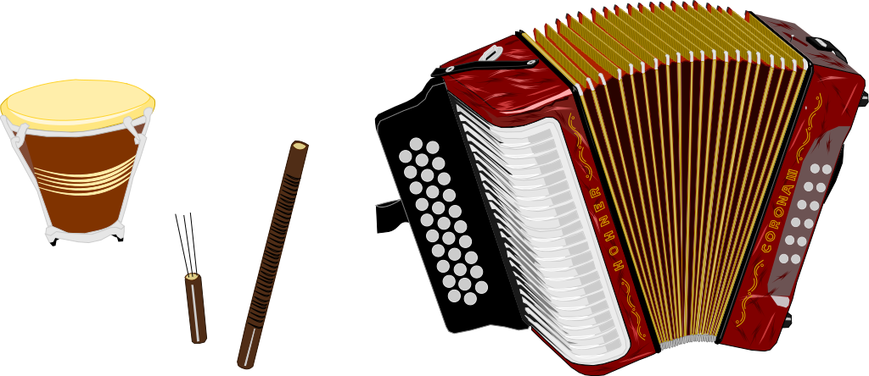

Una manifestación artística musical es una forma de expresar una idea, o un sentimiento a través de la música que es producida por un instrumento.

. 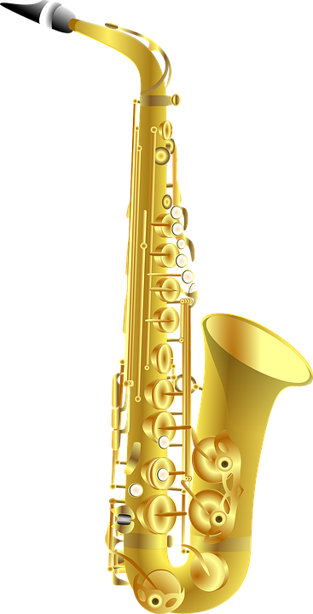

O varios instrumentos musicales.

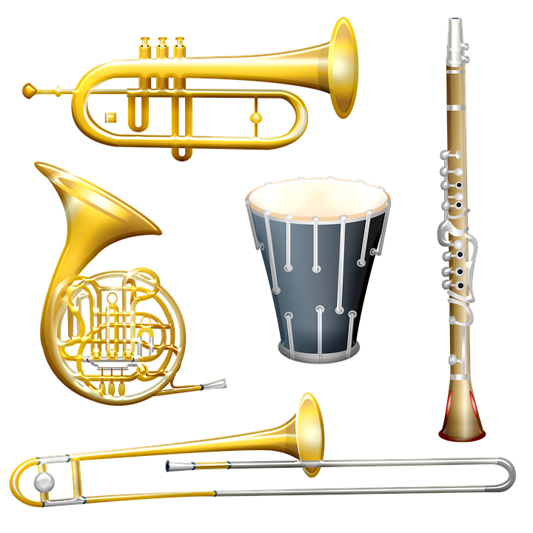
Así como también por una o varias personas.

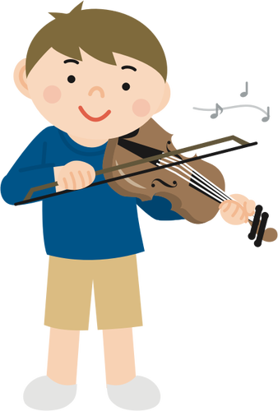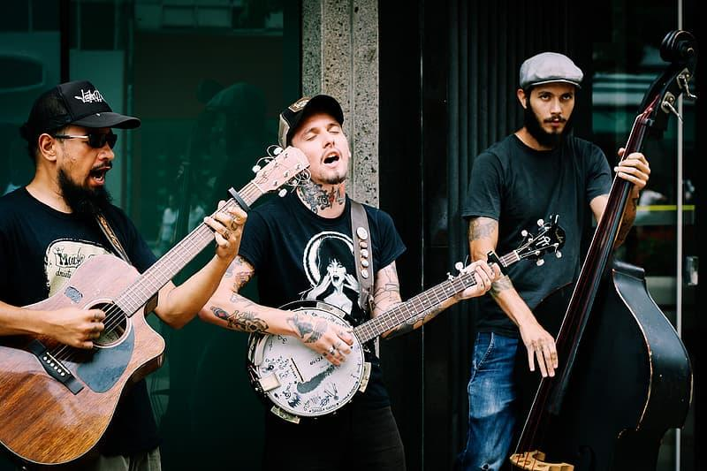

Podemos escuchar una manifestación artística en “vivo”, es decir asistiendo a un evento programado como los que se organizan en nuestras escuelas o previamente grabada.

Actividad 1. Concierto de fin de año Banda de Viento.

Observarás en la comodidad de tú casa, tres diferentes manifestaciones artísticas musicales interpretadas por niños, de las cuales observarás algunas características propias.

Será muy interesante disfrutar de un pequeño concierto musical desde casa.

El primer concierto musical que disfrutaremos será interpretado por una banda oaxaqueña. Este concierto se llevó a cabo con un gran motivo que fue el de celebrar las fiestas de fin de año.

- #ContigoEnLaDistancia, festival de fin de año: Bandas Comunitarias.
https://youtu.be/E_dOwdyqth8

Después de haber visto el video, contesta las siguientes preguntas, con la finalidad de reforzar el conocimiento adquirido, pide a papá o mamá a que te ayuden.
¿Quiénes eran los intérpretes?
Niñas y Niños de diferentes edades y un director.

¿Qué tipo de organización o conjunto es?
Banda de viento comunitaria, característica del estado de Oaxaca.

¿Qué características propias tiene que la hacen ser exclusiva?
Está conformada por casi en su totalidad por instrumentos de viento, como clarinetes, saxofón, trombón, etc. y en ocasiones también se completa con algún instrumento de percusión.

Y además el concierto tuvo un motivo característico de celebración. Que fue la celebración de fin de año.

Festival de Marimbas.

Al siguiente concierto se le denomina Festival de Marimbas, así como el tú escuela, disfrutarlo.

- 9° Festival Internacional de Marimbistas.
https://youtu.be/6f1TnJRqYYI

Contesta las siguientes preguntas, con apoyo de papá o mamá.

¿Qué diferencia observamos en relación al concierto anterior?
Solo se interpretó música con un solo instrumento a diferencia del concierto anterior.

¿Quiénes eran los intérpretes?
Al igual pudimos observar la interpretación realizada por niñas y niños.

¿Cómo se llama el instrumento que intervino en esta interpretación?
Exclusivamente se utilizó la marimba para interpretar un son jalisciense.

Estas son sus características:

La marimba es un instrumento de percusión auditivo, que consiste en una serie de láminas de madera de distintos tamaños, dispuestas de mayor a menor, cada una con una altura de sonido diferente, que se golpean con mazos para producir notas musicales.

¿Observaste cómo iban vestidos los niños?
- Los niños que interpretaron la pieza musical portaban un atuendo característico de la comunidad a la que pertenecen.

¿Pudiste poner atención al nombre del conjunto de niños?
- Marimba Manglares de Centla y Marimba de la Banda Sinfónica.

Su nombre es: Manglares de Centla: Región perteneciente al Estado de Tabasco.

Orquesta Sinfónica.

Este es el siguiente y último Concierto desde casa.

- Orquesta Sinfónica Infantil de México OSIM | Danzón No. 2
https://youtu.be/atn3NQJvZ2Q

Como puedes ver en este concierto, la cantidad de elementos que intervinieron en esta interpretación musical, es algo grande.

Se le denomina orquesta sinfónica por las características que a continuación se mencionan:

En una orquesta sinfónica encontramos habitualmente cuatro grupos principales.

- CUERDAS: 18 violines primeros, 15 violines segundos, 12 violas, 12 violonchelos.
- VIENTOS O MADERAS: 3 flautas, 1 piccolo, 3 oboes, 3 clarinetes, 1 clarinete bajo.
- METALES: 4 cornos, 4 trompetas, 3 trombones, 1 tuba.
- PERCUSIÓN: Timbales, Platillos, Campanas.

Son una cantidad enorme de instrumentos que hacen diferente la orquesta de una banda de viento y por supuesto de una marimba.

A pesar de la cantidad de instrumentos que intervienen, se puede apreciar una maravillosa manifestación artística musical.

Así como también lo importante que es reconocer y distinguir los diferentes aspectos o características que nos permitan realizar una buena apreciación de una manifestación artística musical.

Además, tenemos muchas posibilidades de apreciar diferentes manifestaciones artísticas musicales, ya sea en las fiestas de nuestros pueblos, en una tarde dominguera, a través de nuestra televisión, en los festivales de nuestras escuelas, etc.

En la sesión de hoy aprendiste a:

Distinguir elementos característicos al escuchar diferentes manifestaciones artísticas musicales interpretadas por niños y niñas y obtener una mejor apreciación de éstas.

A partir de esto, mencionar que durante la clase tuvimos la oportunidad de observar 3 diferentes manifestaciones artísticas musicales.

Una fue interpretada con un solo instrumento: La marimba.

Otra que se encontraba integrada por un grupo de instrumentos musicales exclusivamente de viento como lo fue la banda de viento.

Y finalizamos con la Orquesta, aquella que se encuentra integrada por los 4 grupos de instrumentos: cuerdas, metales, viento y de percusión.

El reto de hoy:

Investiga la manifestación artística musical que se puede apreciar en tu comunidad o si tú formas parte de una de ellas.

Si te es posible consulta otros libros y comenta el tema de hoy con tu familia.

¡Buen trabajo!

Gracias por tu esfuerzo.

